ТЕХНОЛОГИЧЕСКАЯ КАРТА УРОКА
6 «А», 6 «Б» классы
Дата: 21.04.2020 Предмет: математике
Ф.И.О. учителя ПелипенкоИ.Н
Тема урока: «Подобные слагаемые. Нахождение неизвестных компонентов арифметических действий. Решение уравнений»
- ОБЯЗАТЕЛЬНО (Задания с использованием учебника Н.Я.Виленкин, В.И.Жохов и др. «Математика 6»)
- 1 урок: Повторить П 42. В рабочих тетрадях записать тему урока: «Решение уравнений.». Выполнить № 1342(а, в, е, ж, з) (Вместе со мной. Эти примеры я разобрала в письменном виде и голосовом сообщении. Запишите все эти уравнения).
- 2 урок: Самостоятельная работа по вариантам. (как и прошлый раз, кто в журнале стоит на ни четном мест пишет 1 вариант, кто на четном пишет 2 вариант)
- Домашнее задание
- Выполнить задания: № 1318
- ВНИМАНИЕ:
- Все вычисления должны быть в тетради.
- В тетради писать разборчиво, аккуратно.
- Все сдают работы на проверку.
- Учащиеся которым нужно будет предоставить работы на проверку, должны сфотографировать (отсканировать) выполненное задание в тетради.
- Фото должно быть четким, читаемым.
Сохранить в виде файла (имя файла - Ваша фамилия, расширение - PDF, JPEG или JPG), работу отправить в сетевом городе или на электронный адрес Pelipenko_i@mail.ru
- СРОК ВЫПОЛНЕНИЯ
- Дата 21 апреля 2020 года

Дорогие ребята, у вас всё получится, удачи!

(запись в тетрадях) Решение уравнений
№1342
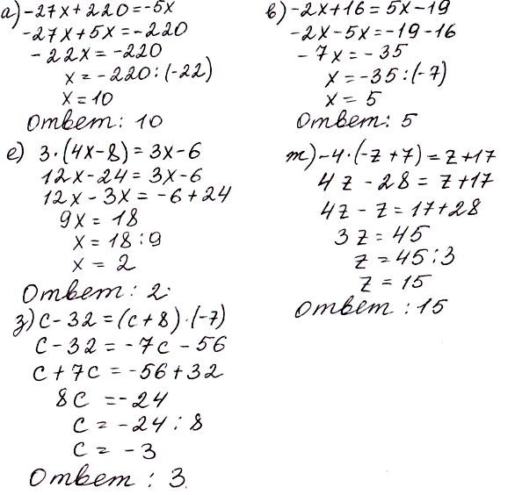

Самостоятельная работа:
Решить уравнения.
Вариант 1
а) б)
в)
Вариант 2
а) б)
в)

